Районная краеведческая конференция
«Сычёвский район: прошлое и настоящее»

Герои Социалистического Труда
колхоза «Рассвет»

исследовательская работа

Зайцева Кристина, Кузнецов Руслан 5 класс
МКОУ Лукинская ООШ.
Руководитель: Грязнова Ольга Петровна –
учитель, рук. кружка краеведения.

Сычёвка 2014

Оглавление
1. Введение 3
2. Основная часть 4-15
- Колхоз «Вперёд к социализму 4-6
- Рощина А.А. 7-8
- Фролова З.О. 8-11
- колхоз имени Сталина 12
- Слабковский И.К. 13-14
- Колхоз «Рассвет» 14-15
3. Заключение. 16
4. Список литературы. 17

Введение
Мы родились и живём на территории колхоза «Рассвет», здесь выросли и здесь работают наши родители, трудились наши бабушки и дедушки. Знаем, что наш колхоз в прошлом был очень богатым и знаменитым на всю область. Трое из восьми Героев Социалистического Труда Сычёвского района были тружениками нашего колхоза. Нам очень захотелось заглянуть в это знаменитое прошлое, узнать о Героях Труда нашего колхоза, поэтому мы взяли данную тему для краеведческой работы.
Цель: знакомство с жизнью Героев Социалистического Труда колхоза «Рассвет».
Задачи: изучить литературные источники о нашем колхозе, встретиться с людьми, работавшими вместе с нашими Героями, совершить поход по данным местам, собрать материал, сделать презентацию.

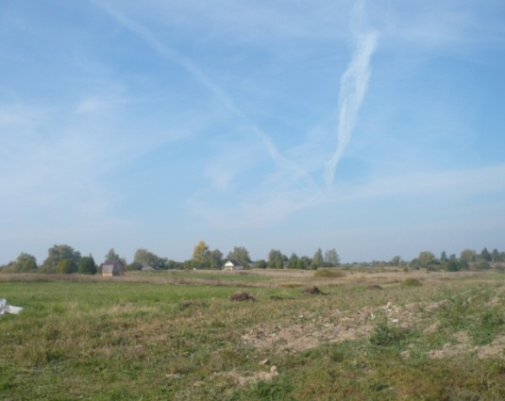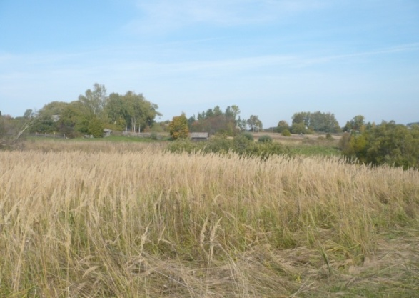
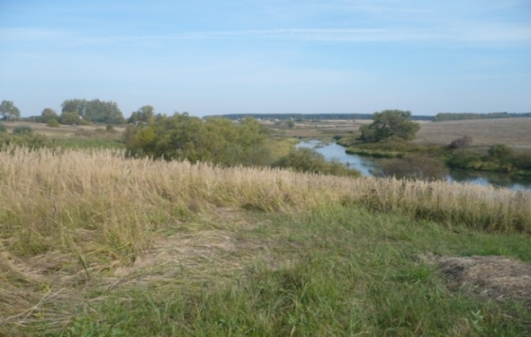

В 1930 году крестьяне двух деревень – Соколово и Подсосонье – объединились в колхоз «Вперёд к социализму». Создали молочно-товарную ферму. В 1932 году в колхоз вошли колхозники из деревни Слесарево и его округи. В 1938 году в колхоз влились жители деревень Лукино, Писково и другие. Колхоз стал крепче.
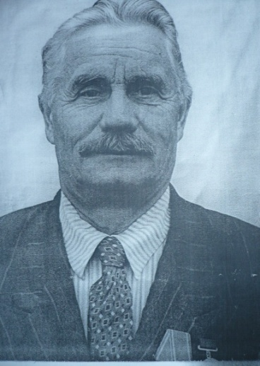 Председатель колхоза Сергеев В.С.

Во время войны животноводы во главе с председателем Сергеевым В.С. эвакуировали скот в тыл страны. Фашисты полностью разрушили хозяйство. Много усилий было приложено для восстановления колхоза после изгнания врага в марте 1943 года. Уже в 1946 году вступила в строй небольшая дизельная электростанция. Построили новые коровники, телятники, контору, клуб. В 1950 году в него влился соседний колхоз имени Калинина – деревни Симоновка, Борщёвка и другие.

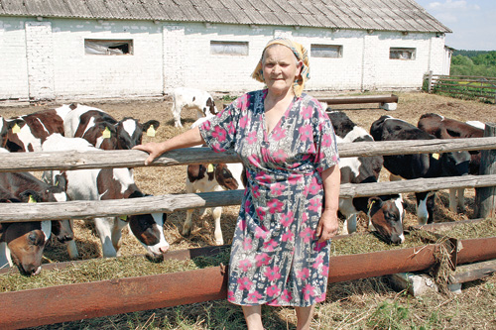
Колхоз «Вперёд к социализму» пользуется широкой известностью не только в Смоленской области, но и далеко за её пределами. Это один из самых крупных колхозов в районе 62725 га земли, 550 человек, около 200 хозяйств. Колхоз славится высокими урожаями зерновых культур, своим животноводством, а особенно выращиванием племенного молодняка – телят Сычёвской породы. Уже до войны животноводы участвовали на всесоюзной сельскохозяйственной выставке. За успехи получили получили диплом 2 степени, грузовую и легковую машины. В социалистическом соревновании животноводов Смоленской области колхоз неизменно занимает первое место.
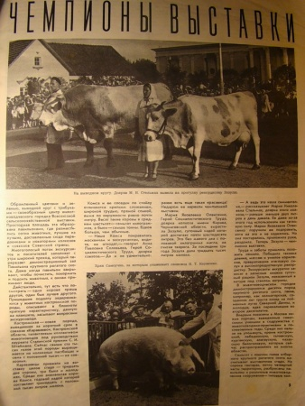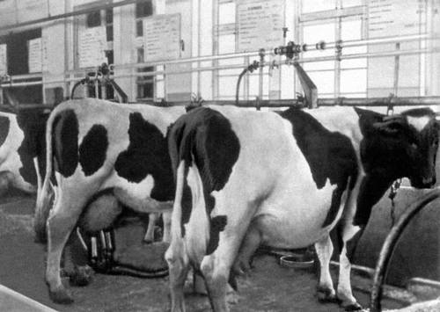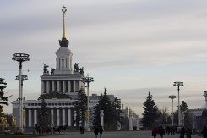

В колхозе 10 полеводческих бригад. Выращивают рожь, пшеницу. Овёс, ячмень, гречиху, картофель, лён, травы. Многие коровы дают в год 5-6 тыс. л молока. Рекордсменки до 7,6 тыс. л. Остальные коровы по 4-4,5 тыс. л молока в год. В колхозе было около 200 голов крупного рогатого скота; большая свиноферма – более 100 голов; более 250 овец; кур, уток и гусей более 700 штук; 90 лошадей – было 5 конюшен.
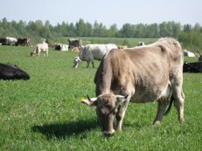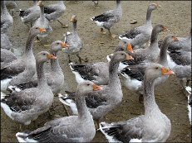
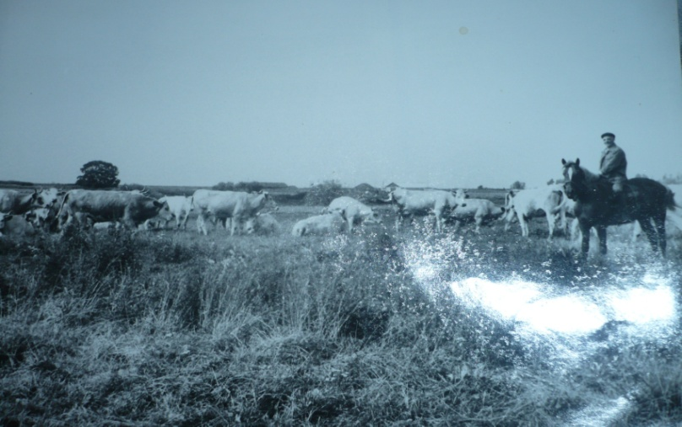

Ряд животноводов награждены орденами и медалями, а телятницам Рощиной А.А. и Фроловой З.О. присвоено звание Героя Социалистического Труда.
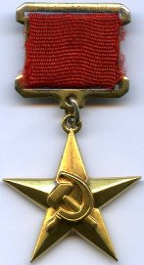

Рощина Анна Антиповна
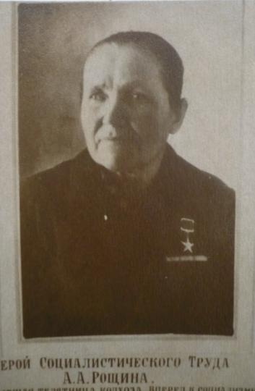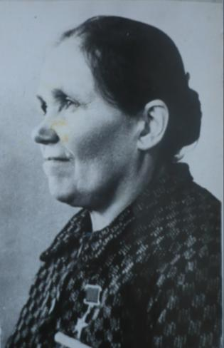
Родилась14.III.1896, дер. Соколово Гжатского уезда Смоленской губернии в крестьянской семье. Прославленный мастер животноводства Смоленщины, много сил отдавшая выращиванию и сохранению сычевской породы крупного рогатого скота. С началом боевых действий на Смоленщине (1941 г.) с бригадой эвакуировала племенной скот в Ярославскую область.
После возвращения в район (1947 г.) – телятница колхоза "Вперед к социализму" Сычевского района. В работе проявляла инициативу, творческий подход к любимому делу, самостоятельно разработала практическую схему рациональной выпойки телят, которая привлекла внимание учёных. В тяжёлых послевоенных условиях в 1948 году добилась рекордных привесов: 1198г в сутки в среднем от телёнка. В группе было 26 телят до четырёхмесячного возраста.
Герой Социалистического Труда (13.VIII.1949 г.) – за выдающиеся успехи в развитии животноводства. Всего за 15 лет работы она вырастила 500 голов племенного молодняка.
С 1951 г. – на пенсии. Переехала в Москву. Награждена двумя орденами Ленина (1949, 1950 гг.), орденом Трудового Красного Знамени (1947 г.). В 1951 г. присуждена Государственная премия СССР.
Вместе со своей ученицей Фроловой З.О. выпустила брошюру «Наш метод выращивания телят».
Умерла в 1983 году.
На здании Дома культуры в память об Анне Антиповне Рощиной установлена мемориальная доска.

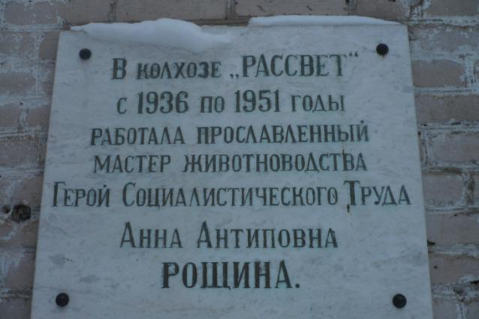
Фролова З.О. выступила на митинге во время открытия мемориальной доски Рощиной А.А.
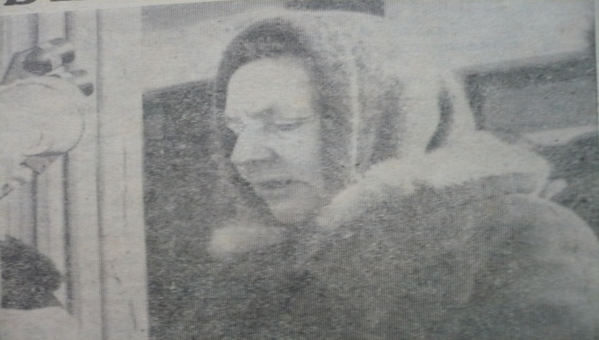

Фролова Зоя Олимпиевна
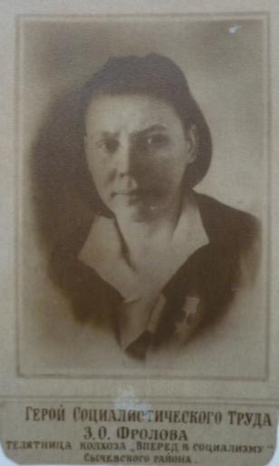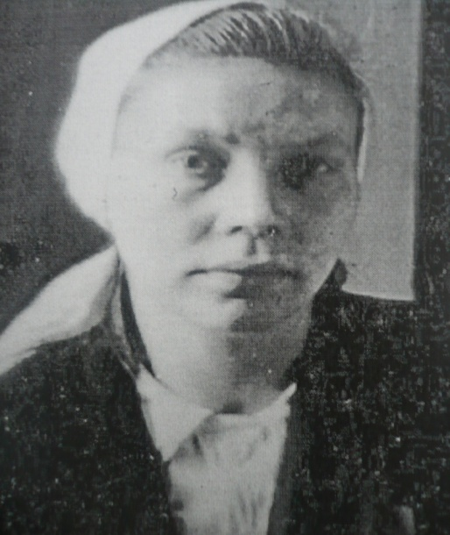
Зоя Фролова родилась 13 февраля 1929 в года деревне Соколово Сычёвского района Смоленской области в крестьянской семье . После окончания начальной школы работала в колхозе «Вперёд к социализму», сначала в полеводческой бригаде, позднее перешла телятницей на животноводческую ферму.
За время своей работы Фролова добилась больших успехов в выращивании телят и сохранении племенного молодняка, снизила себестоимость производства. Среднесуточный привес закреплённого за ней молодняка крупного рогатого скота возрастом до 4 месяцев составлял более 1200 г. Она была ученицей Рощиной Анны Антиповны.
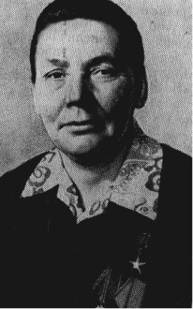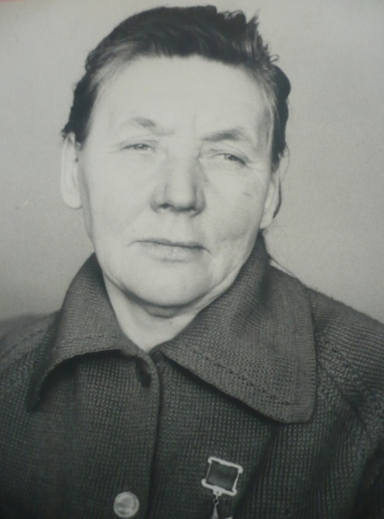
Указом Президиума Верховного Совета СССР от 11 июля 1950 года за «выдающиеся производственные достижения в развитии животноводства» Зоя Фролова была удостоена высокого звания Героя Социалистического Труда с вручением ордена Ленина и медали «Серп и Молот». Была также награждена орденом Трудового Красного Знамени и рядом медалей.
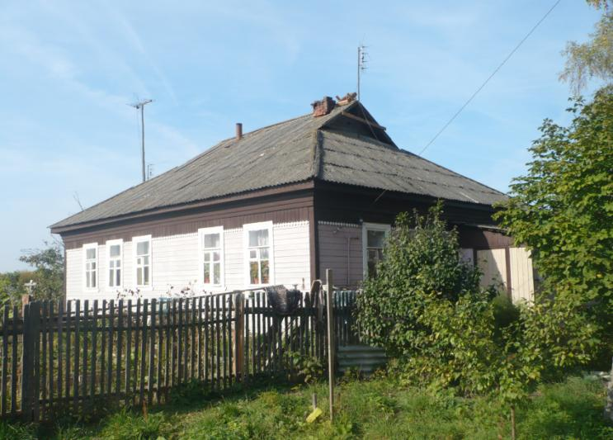
Дом ФроловойЗ.О. в деревне Соколово
Позднее Фролова работала телятницей в колхозе «Рассвет». В 1984 году она вышла на пенсию. Проживала в родной деревне. Умерла 28 февраля 2003 года.
Мы встретились с жительницей деревни Соколово Николаевой Раисой Петровной 1931 года рождения. Вся её жизнь связана с деревней Соколово и фермой, где она работала телятницей вместе с Рощиной А.А. и Фроловой З.О.. Зоя Олимпиевна была её наставницей первые года работы. Очень тепло о ней отзывается Раиса Петровна, говорит, что была очень трудолюбивой, ответственной, спокойной, любила животных.
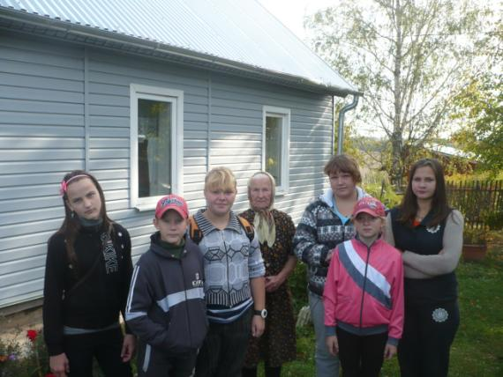
Разумова Любовь Петровна тоже много лет проработала ветеринаром на ферме Соколово вместе с Фроловой З.О. и отзывалась о ней как о большом профессионале в своём деле, честном и добром человеке.
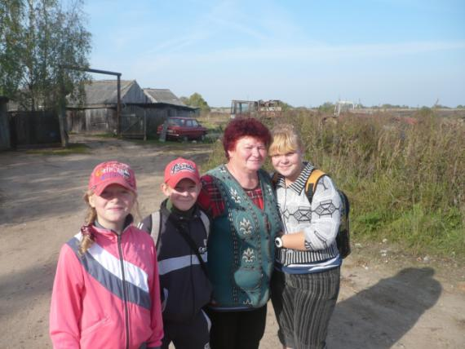
Строгонова Мария Ивановна 1930 года рождения – старейший работник этого колхоза. Она хорошо помнит телятниц Рощину и Фролову и тепло о них отзывается. 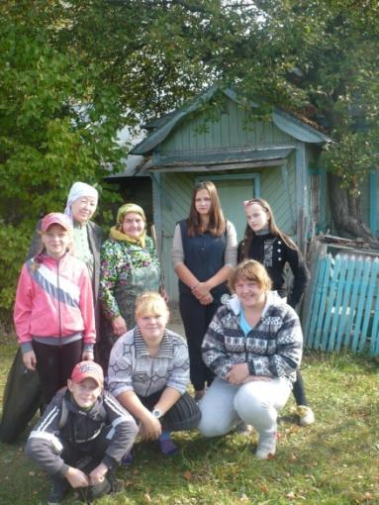

Ферма в деревне Соколово сейчас уже не работает.
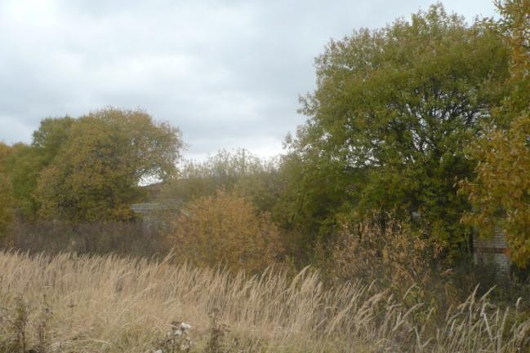
На кружке краеведения мы проехали на велосипедах по всем местам колхоза. В деревне Соколово.

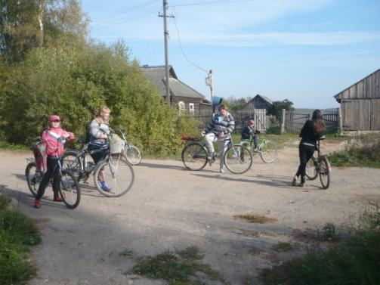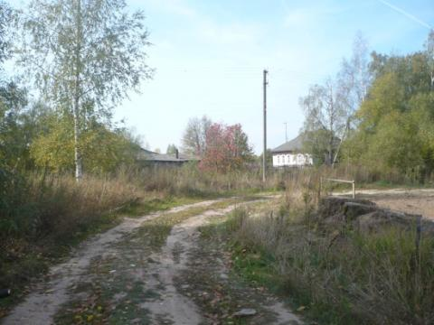
Долгие годы был на нашей территории колхоз имени Сталина.
В него входили деревни Бурцево, Паравайки, Журавлёво, Кобзево, Каурово, Козлово, в которых проживало 285 членов колхоза. Площадь хозяйства 1800 га. Основное направление хозяйства животноводство и льноводство. Разводили коров, овец, свиней, кур, гусей. Был сад, пасека. Удой от коровы был выше 4 тыс. л молока. Поголовье крупного рогатого скота было более230 голов Принимали участие во Всесоюзной сельскохозяйственной выставке. В 1956 году колхоз занял 1 место в области по надою молока от коровы.
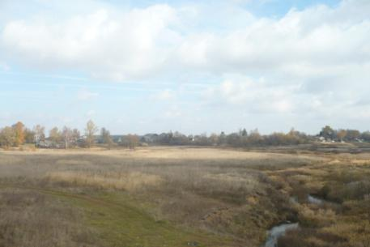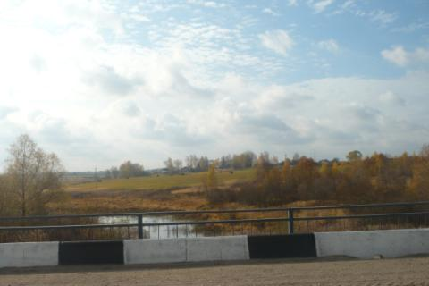
С апреля 1954 года председателем колхоза избрали И.К.Слабковского. О его выдающихся организаторских способностях и кипучей энергии ходили легенды. Он умело работал с людьми, мог направить трудовой коллектив на успешное решение задач по подъёму сельского хозяйства.
За несколько лет он вывел хозяйство в передовые. За это ему было присвоено звание Героя Социалистического Труда.

Слабковский Иван Кононович
Иван Слабковский родился 22 июля 1918 года в селе Богдановка Полтавской области Украины. В 1938 году он окончил зоотехнический техникум, после чего работал зоотехником . В декабре 1938 года был призван на службу в Красную Армию. Принимал участие в Великой Отечественной войне, командовал взводом 4-й отдельной железнодорожной бригады, воевал на Юго-Западном, Западном, 2-м Белорусском фронтах. В 1947 году уволился из Советской Армии и приехал в Смоленскую область. Первоначально работал зоотехником в Рославльском районном отделе сельского хозяйства, затем директором одногодичной сельскохозяйственной школы младших ветеринаров-специалистов в селе Туманово, директором школы животноводов в Сычёвке.
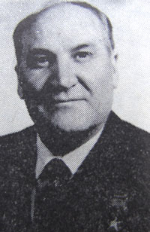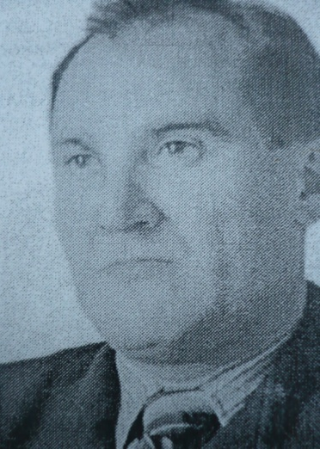
В 1952—1954 годах был директором Сычёвского зооветеринарного техникума. В 1954—1958 годах Слабковский был председателем колхоза имени Сталина (впоследствии — «Рассвет»). За это время колхоз превратился в передовое предприятие в области.
Указом Президиума Верховного Совета СССР от 10 марта 1958 года за выдающиеся успехи Иван Слабковский был удостоен высокого звания Героя Социалистического Труда с вручением ордена Ленина и золотой медали «Серп и Молот». Был делегатом XX съезда КПСС, депутатом сельского, районного, областного Совета народных депутатов. Был награждён двумя орденами Ленина, орденами Октябрьской Революции и Отечественной войны 2-й степени, а также рядом медалей. Почётный гражданин города Сычёвка (1998).
В мае 1986 года Слабковский вышел на пенсию. Проживал в Смоленске. Скончался 15 октября 2007 года, похоронен на Братском кладбище Смоленска.
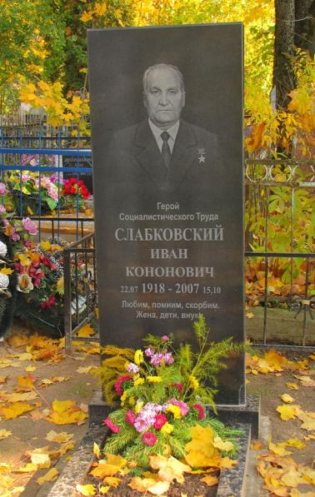
Своими воспоминаниями о Слабковском И.К. с нами поделилась Афанасьева К.К. В 1956 году после школы она пошла работать в колхоз. Работала кладовщиком, потом бригадиром в Бурцеве, много лет работала председателем Соколовского сельского совета. Вспоминала о нем как об очень энергичном, требовательном, умном руководителе.
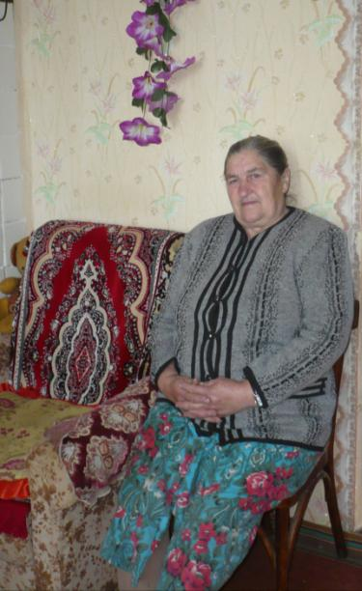
Знакомство с территорией колхоза имени Сталина. Деревня Бурцево.
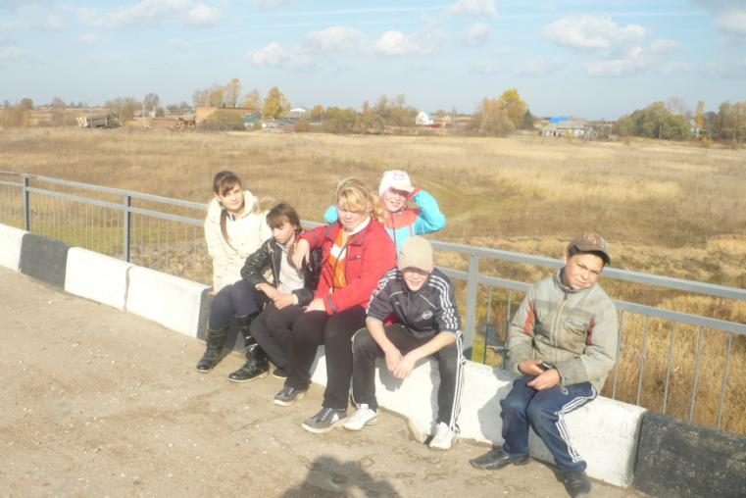
В начале 1958 года два колхоза были объединены. Так появился колхоз «Рассвет». Земля укрупнённого хозяйства раскинулась на 14 км. В объединённом хозяйстве работа не ослабла. Годовой доход колхоза «Рассвет» составил в 1958 году почти 4 млн. рублей. По существу это был рассвет хозяйства. Его председателем стал потом Егоров М.М.. В разные годы председателями далее были Грачёв М.И., Истратенков Л.Е., Князев П.В., Василенко М.М., Данилевич Г.Б., Сигина В.А.

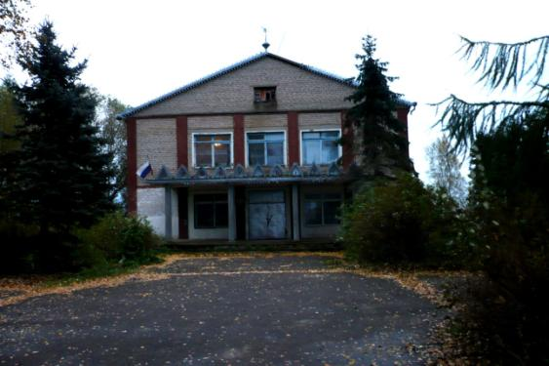
Дом культуры и правление колхоза в деревне Лукино

Заключение
Исследуя данную тему, мы лучше узнали историю колхоза «Рассвет», знаменитых Героев Социалистического Труда нашего колхоза. Эта тема очень актуальна и сейчас, когда речь идёт о поднятии сельского хозяйства в нашей стране. Герои Труда стране тоже очень нужны. Они должны всех вести за собой.

Литература
- Д.И.Будаев, «На земле Смоленской». Москва «Московский рабочий» 1971
- И.К.Слабковский, «Молочно-племенное животноводство – ведущая роль хозяйства». Смоленск 1957
- Д.И.Будаев, «Краеведческие походы и экскурсии по Смоленской области». Смоленск 1954
- Т.Д.Пуненкова, «Герой труда». Газета «Сычёвские вести» от 22 июля 1998 года
- Н. Мазунина, «Увековечение памяти героя». Газета «За коммунизм» от22 февраля 1983 года
- Материалы газет «Сычёвские вести», «За коммунизм», «Рабочий путь» разных лет.
- «Солдаты победы» Смоленская область. Смоленск «Смядынь» 2008 г..
- Материалы интернет.

